Multiclass, 4 kanaler, flera träningsområden

Ni skapar en geojsonfil med attrbut enligt nedan:
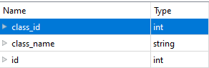
“class_id” läses sedan av pythonskriptet. Första klassen är 0, andra 1, osv..
klass 3 och 4 är satta som “background” respektive “default”.
Ni kan därför sätta klasserna som 0,1,2,5,...
Exemplet visar byggnader, vägar, träd och ni kan enkelt fylla på med fler klasser.

Starta cmd (med Docker running).
Skriv…
Cd C:\Users\tobbe\RV2

Lägg filen multiclass.py i ”C:\Users\anv\RV2\RV_CODE_DIR”.
Kopiera och klistra in nedanstående kommando
docker run --ipc=host --rm -it --name devtest --mount type=bind,source="C:/Users/tobbe/RV2/RV_CODE_DIR",target=/opt/src/code --mount type=bind,source="C:/Users/tobbe/RV2/RV_OUT_DIR",target=/opt/data/output --mount type=bind,source="C:/Users/tobbe/RV2/RV_DATA_INPUT_DIR",target=/opt/data/data_input quay.io/azavea/raster-vision:pytorch-latest /bin/bash

Kör koden
rastervision run local code/multiclass.py

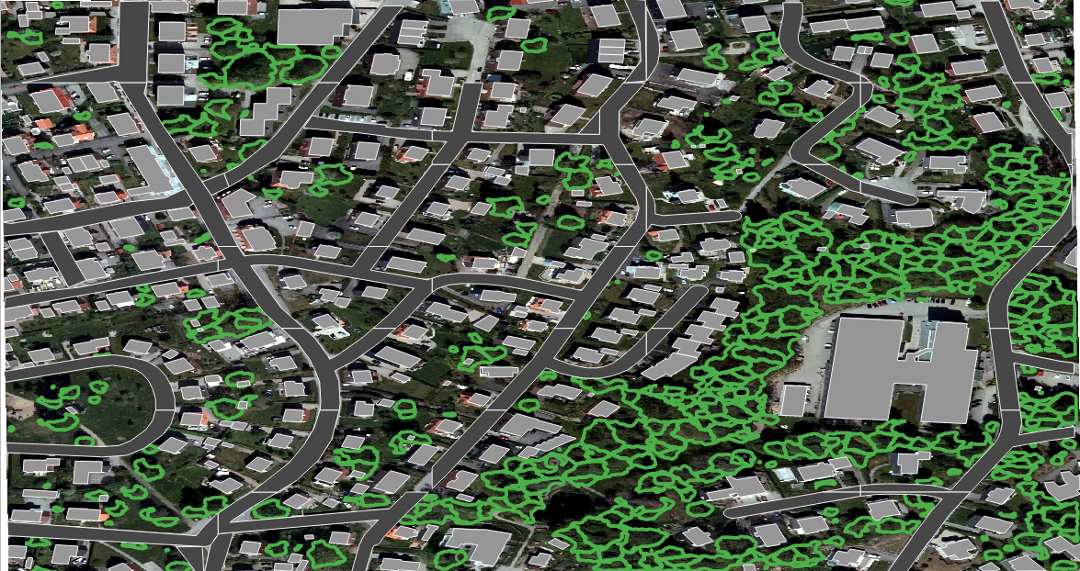
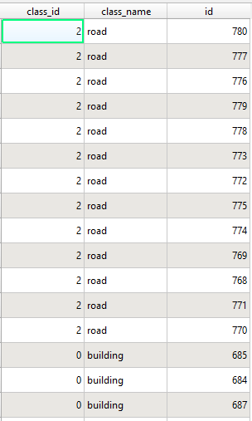

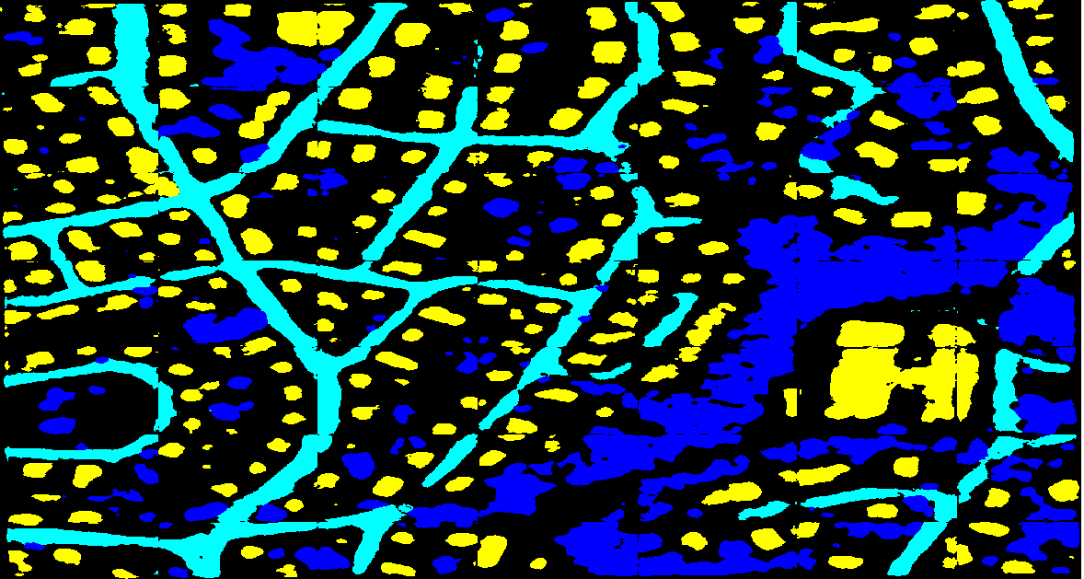
Output RGB

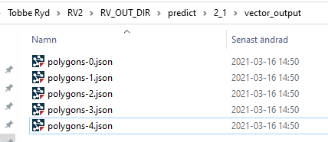
Vektor output enligt class_id

